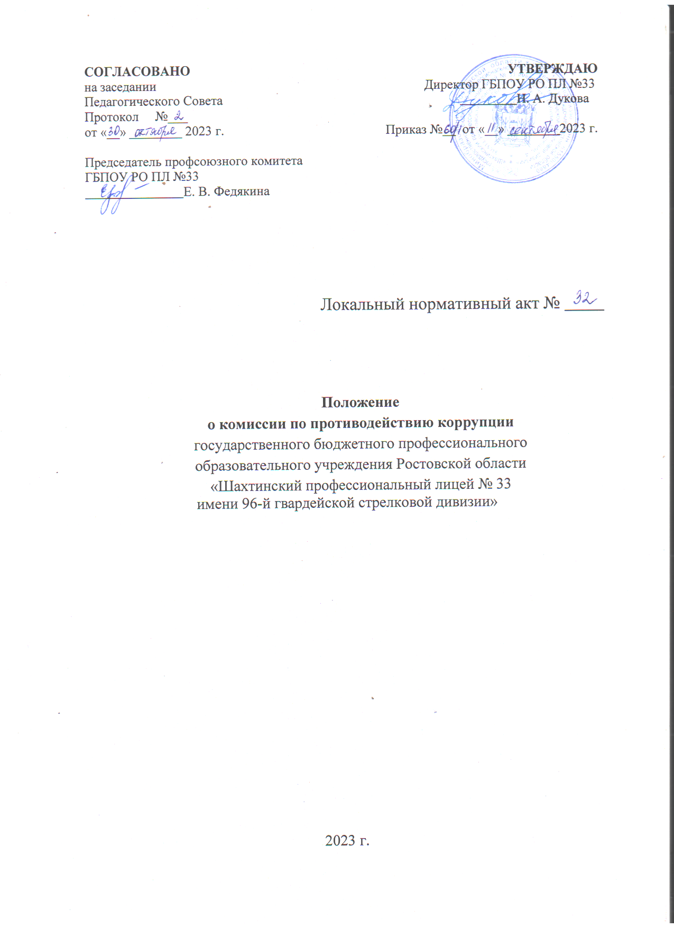
1. Общие положения
1.1 Настоящее положение является локальным нормативным актом государственного бюджетного профессионального образовательного учреждения Ростовской области «Шахтинский профессиональный лицей № 33 имени 96-й гвардейской стрелковой дивизии» (далее – лицей), устанавливающим порядок деятельности комиссии по противодействию коррупции (далее – Комиссия), являющейся постоянно действующим совещательным органом, созданным в целях противодействия коррупции в деятельности лицее.
  - Положение разработано в соответствии с Конституцией Российской Федерации, федеральными законами, указами и распоряжениями Президента Российской Федерации, постановлениями и распоряжениями Правительства Российской Федерации, нормативными правовыми актами иных федеральных органов государственной власти, Уставом Ростовской области, Областным законом от 12.05.2009 № 218-ЗС «О противодействии коррупции в Ростовской области», другими нормативными правовыми актами Ростовской области, приказами министерства общего и профессионального образования Ростовской области.
  - В своей работе Комиссия руководствуется Конституцией Российской Федерации, федеральными законами, указами и распоряжениями Президента Российской Федерации, постановлениями и распоряжениями Правительства Российской Федерации, нормативными правовыми актами иных федеральных органов государственной власти, Уставом Ростовской области, Областным законом от 12.05.2009 № 218-ЗС «О противодействии коррупции в Ростовской области», другими нормативными правовыми актами Ростовской области, приказами министерства общего и профессионального образования Ростовской области, приказами и распоряжениями директора лицея, а также настоящим Положением.
  - Комиссия осуществляет свою деятельность во взаимодействии с органами общественного самоуправления лицея, работниками и обучающимися лицея, а также гражданами, обратившимися с письменными обращениями по вопросам коррупционных проявлений.
  - Комиссия формируется в составе председателя Комиссии, заместителя председателя Комиссии, секретаря Комиссии и членов Комиссии, которые осуществляют свою деятельность на общественных началах. Председателем Комиссии является директор лицея.
  - Положение о Комиссии и ее состав утверждаются приказом директора лицея.

Основные задачи Комиссии

Основными задачами Комиссии являются:

  - Координация деятельности работников лицея по выявлению и пресечению фактов коррупции и её проявлений, устранению причин и условий, способствующих возникновению коррупции;
  - Выработка рекомендаций и оптимальных механизмов для практического использования по предотвращению и профилактике коррупционных проявлений в деятельности лицея;
  - Разработка планов противодействия коррупции в лицее и осуществление контроля за их реализацией;
  - Оказание консультативной помощи субъектам антикоррупционной политики лицея по вопросам, связанным с применением на практике общих принципов служебного поведения сотрудников, а также обучающихся лицея;
2.5 Обеспечение контроля за качеством и своевременностью решения вопросов, содержащихся в обращениях граждан;
  - Формирование в коллективе нетерпимого отношения к коррупционным действиям;
  - Участие в повышении правовой культуры обучающихся, антикоррупционной пропаганде и воспитании;
  - Взаимодействие с правоохранительными органами по реализации мер, направленных на предупреждение (профилактику) коррупции и на выявление субъектов коррупционных правонарушений;
  - Привлечение общественности и СМИ к сотрудничеству по вопросам противодействия коррупции в целях выработки у сотрудников и обучающихся навыков антикоррупционного поведения в сферах с повышенным риском коррупции, а также формирования нетерпимого отношения к коррупции.

Полномочия Комиссии
В целях осуществления своих полномочий Комиссия имеет право:
  - Запрашивать информацию, разъяснения по рассматриваемым вопросам от должностных лиц, работников и обучающихся лицея, а также, в случае необходимости, приглашать их на свои заседания;
  - Осуществлять рассмотрение заявлений, сообщений и иных документов, поступивших в Комиссию;
  - Принимать решения по входящим в ее компетенцию вопросам и выходить с предложениями и рекомендациями к руководству лицея;

  - Контролировать исполнение принимаемых директором лицея решений по вопросам противодействия коррупции;
3.5 Решать вопросы организации деятельности Комиссии;
  - Создавать рабочие группы по вопросам, рассматриваемым Комиссией;
  - Взаимодействовать с органами по противодействию коррупции, созданными в Ростовской области;
  - Привлекать к работе в Комиссии должностных лиц, сотрудников и обучающихся лицея;
  - Контролировать выполнение поручений Комиссии в части противодействия коррупции, а также анализировать их ход;
  - Осуществлять иные действия в соответствии с направлениями деятельности Комиссии.

Организация и порядок деятельности Комиссии
  - Работа Комиссии осуществляется в соответствии с годовым планом, который формируется на основе предложений членов Комиссии и утверждается приказом директора лицея.
  - Основной формой работы Комиссии являются заседания, которые проводятся по мере необходимости, но не реже одного раза в полгода. По решению председателя Комиссии могут проводиться внеочередные заседания. Дата и время проведения заседаний, в том числе внеочередных, определяется председателем Комиссии.
  - Предложения по повестке дня заседания Комиссии могут вноситься любым членом Комиссии. Повестка дня и порядок рассмотрения вопросов на заседаниях утверждаются председателем Комиссии.
  - Заседания Комиссии ведет председатель Комиссии, а в его отсутствие по его поручению заместитель председателя Комиссии.
  - Присутствие на заседаниях Комиссии ее членов обязательно. Они не вправе делегировать свои полномочия другим лицам. В случае отсутствия возможности членов Комиссии присутствовать на заседании они вправе изложить свое мнение по рассматриваемым вопросам в письменном виде. В зависимости от рассматриваемых вопросов к участию в заседаниях Комиссии могут привлекаться иные лица.
  - Заседание Комиссии правомочно, если на нем присутствует не менее двух третей общего числа его членов. В случае несогласия с принятым решением член Комиссии вправе в письменном виде изложить особое мнение, которое подлежит приобщению к протоколу. Члены Комиссии обладают равными правами при принятии решений.

  - По итогам заседания Комиссии оформляется протокол, к которому прилагаются документы, рассмотренные на заседании Комиссии. В протоколе указываются дата заседания, фамилии присутствующих на нем лиц, повестка дня, принятые решения и результаты голосования. Решения Комиссии принимаются на его заседании простым большинством голосов от общего числа присутствующих на заседании членов Комиссии и вступают в силу после утверждения председателем Комиссии. При равенстве голосов голос председателя Комиссии является решающим.
  - Член Комиссии добровольно принимает на себя обязательства о неразглашении сведений, затрагивающих честь и достоинство граждан и другой конфиденциальной информации, которая рассматривается (рассматривалась) Комиссией. Информация, полученная Комиссией, может быть использована только в порядке, предусмотренном федеральным законодательством об информации, информационных технологиях и о защите информации.
  - Секретарь Комиссии:
- организует подготовку материалов к заседанию Комиссии, а также проектов его решений;
- информирует членов Комиссии о месте, времени проведения и повестке дня очередного заседания Комиссии, обеспечивает необходимыми справочно-информационными материалами;
- ведет протокол заседания Комиссии.

РАЗРАБОТЧИК:

Заместитель директора по ВР Гуськова О. В.
СОГЛАСОВАНО
Заместитель директора по УР Хорькова Т. В.

Методист Шабунина М.В.

СОГЛАСОВАНО | УТВЕРЖДАЮ
на заседании | Директор ГБПОУ РО ПЛ № 33
Совета лицея | _____________Н. А. Дукова
Протокол № ___
От «___»______2025 г. | Приказ № ___от «__»______2025 г.
Председатель профсоюзного комитета
ГБПОУ РО ПЛ № 33
_______________Е. В. Федякина

Локальный нормативный акт № ___

Положение
о комиссии по противодействию коррупции
государственного бюджетного профессионального
образовательного учреждения Ростовской области
«Шахтинский профессиональный лицей № 33
имени 96-й гвардейской стрелковой дивизии»
с правоохранительными органами по вопросам предупреждения и противодействия коррупции

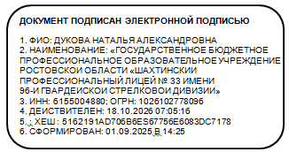

2025 г.

